Отчёт по лабораторной работе №3

Markdown

Швед Карина Дмитриевна

Содержание

Список иллюстраций

Список таблиц

# 1 Цель работы

Научиться оформлять отчёты с помощью легковесного языка разметки Markdown.

# 2 Задание

* Сделайте отчёт по предыдущей лабораторной работе в формате Markdown.
* В качестве отчёта просьба предоставить отчёты в 3 форматах: pdf, docx и md (в архиве, поскольку он должен содержать скриншоты, Makefile и т.д.)

##Для начала я захожу в папку lab02 и начинаю оформлять Markdown файл

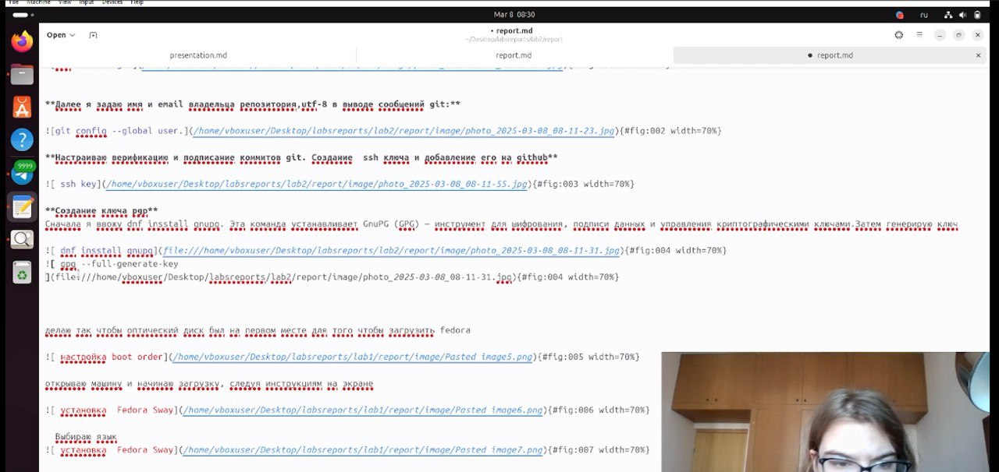

Рис. 1: редактирование md файла

**я заранее скачала изображения и поместила их в папку image**

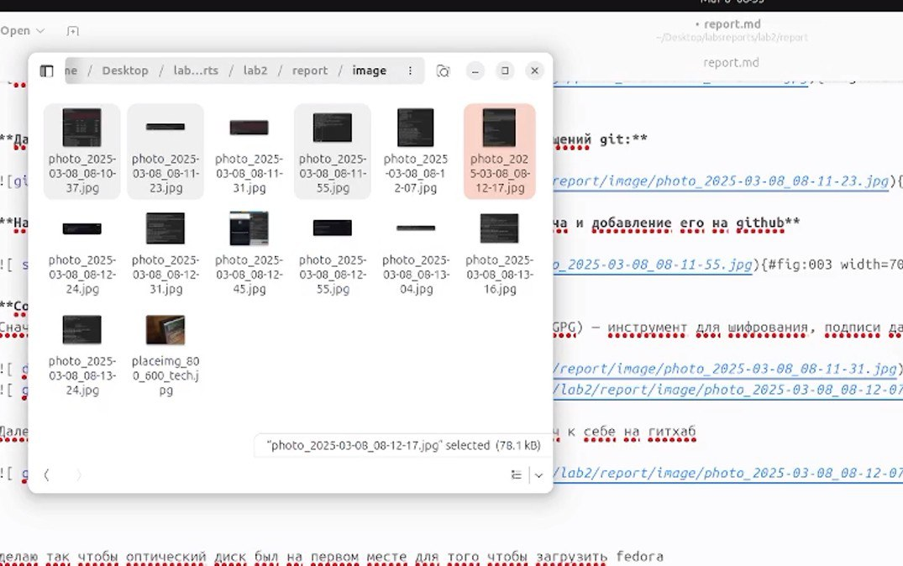

Рис. 2: изображения в папке image

**После того, как я отредактировала md файл и вставила изображения, я открываю папку report в терминале и выполняю команды для создания pdf,docx файла из md**

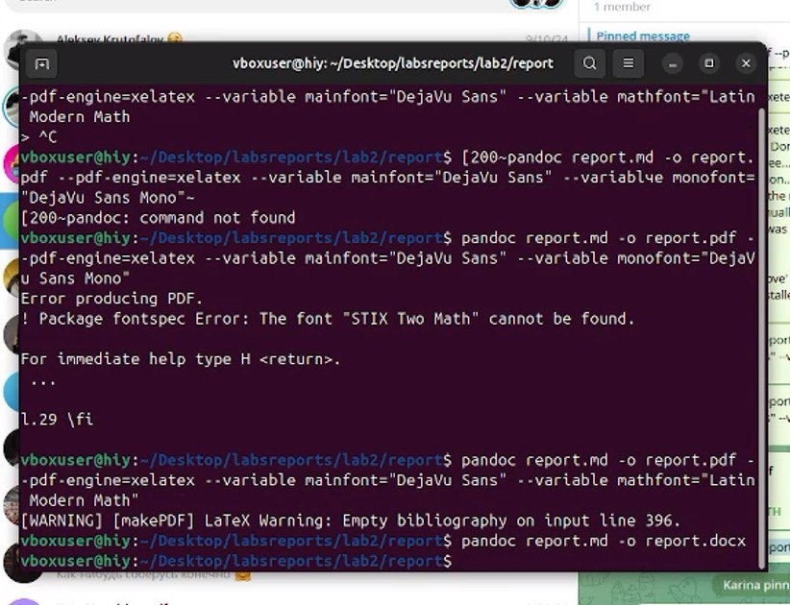

Рис. 3: создание файлов report в форматах pdf, doсx

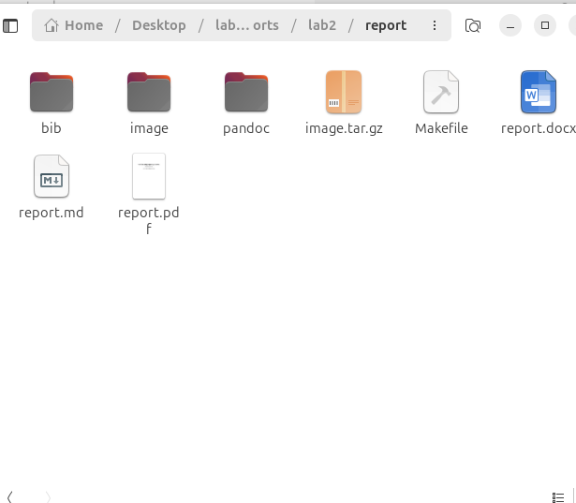

Рис. 4: файлы report в форматах pdf, doсx

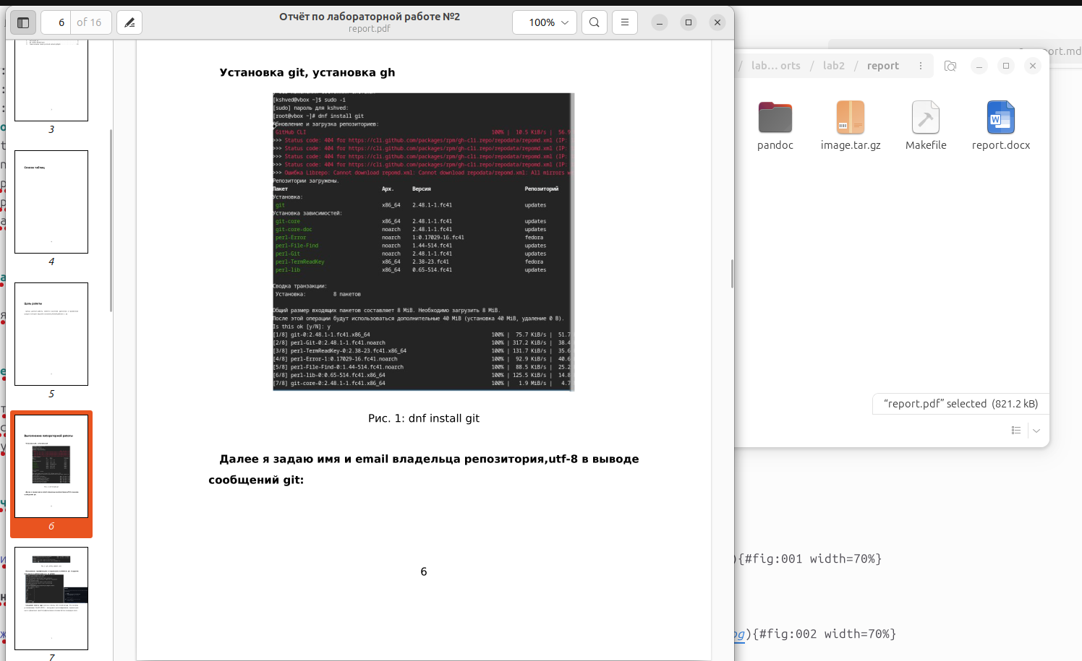

Рис. 5: мой полученный pdf файл наглядно

# 3 Выводы

Я изучила синтаксис языка разметки Markdown, получила отчет из шаблона при помощи Makefile